Создаем проект

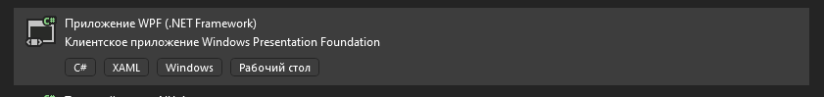

Для начала нам нужно установить несколько пакетов. Для этого заходим в «Управление пакетами NuGet»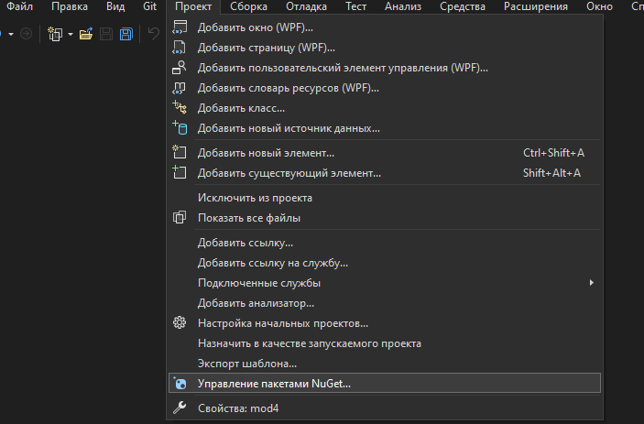

И устанавливаем пакеты Newtonsoft.Json и System.Net.Http.Json

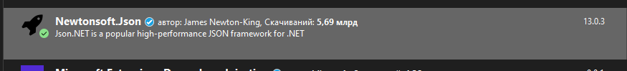

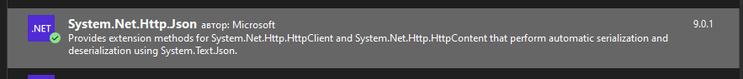

Создаем класс Function

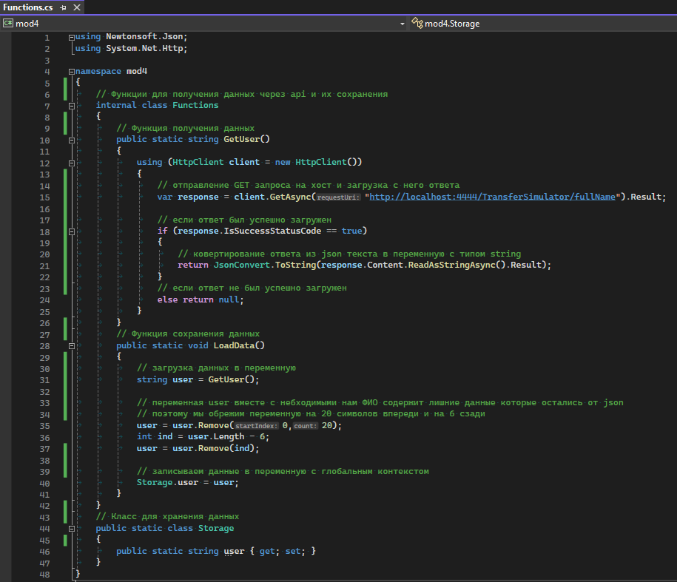

Переходим к MainWindow и прописываем код и интерфейс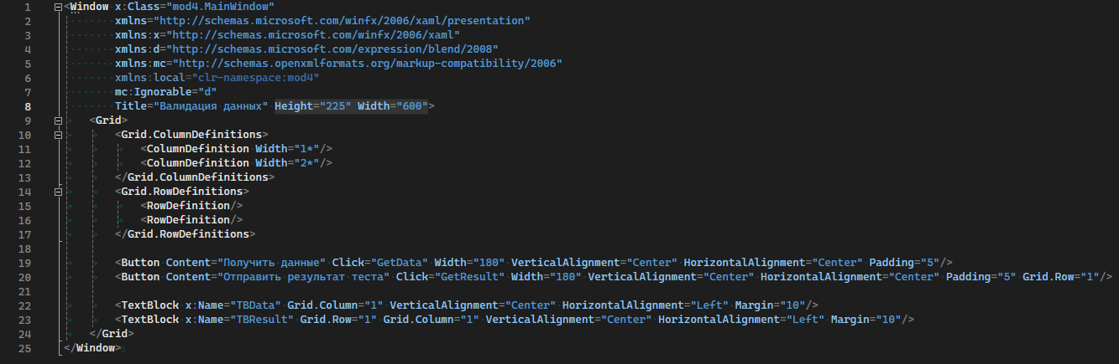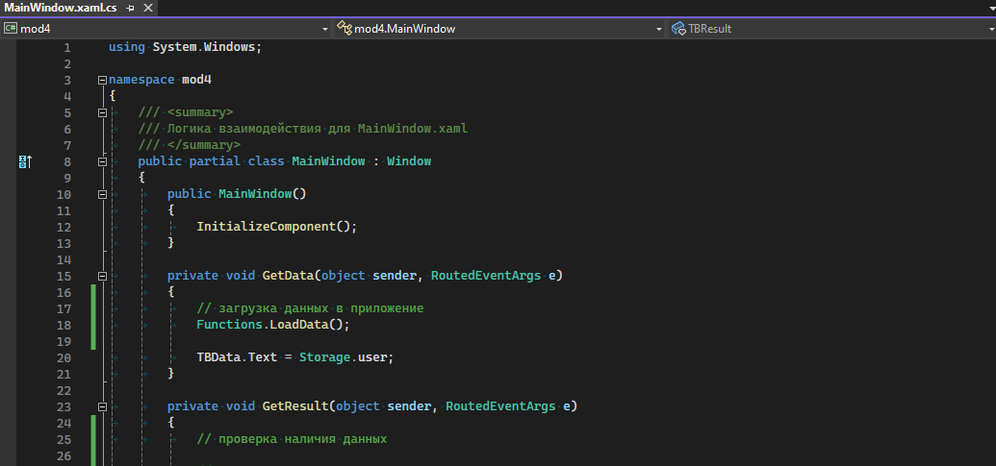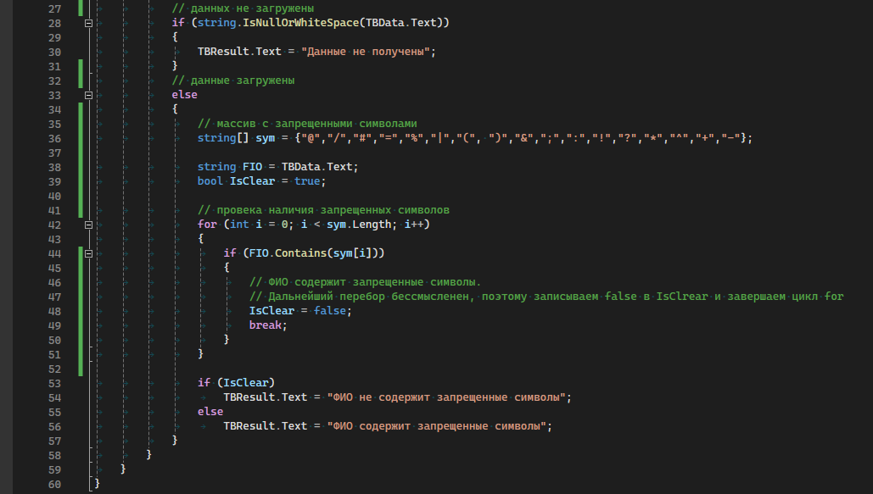

И записываем результаты тестирования в тест-кейсы